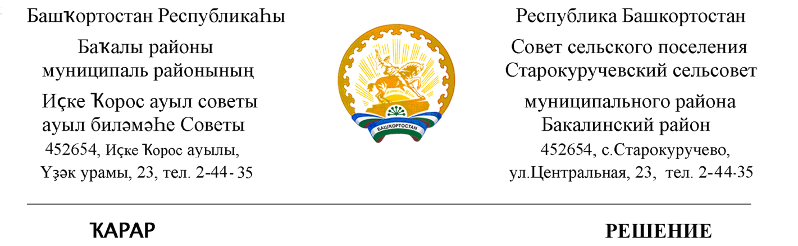

20 октябрь 2020 й. № 64 20 октября 2020 г.

О созыве очередного заседания Совета сельского поселения
Старокуручевский сельсовет муниципального района
Бакалинский район Республики Башкортостан

Совет сельского поселения Старокуручевский сельсовет муниципального района Бакалинский район Республики Башкортостан
РЕШИЛ:
1. Включить в повестку дня заседания Совета сельского поселения Старокуручевский сельсовет муниципального района Бакалинский район Республики Башкортостан следующий вопрос:

- Участие сельского поселения Старокуручевский сельсовет
в конкурсном отборе проектов развития общественной инфраструктуры, основанных на местных инициативах в 2021 году.

Глава сельского поселения
Старокуручевский сельсовет
муниципального района
Бакалинский район Республики Башкортостан И.М. Маннапов

